纯音典范/360度旋转立体试机碟/群星.-.[草原美].专辑.DTS-ES6.1-环绕特赏版][十年笛子百年箫，千年琵笆万年筝][优美笛声把天路吹的如此向往，神秘，仿佛到了雪域高原，穿越呼伦贝尔]

**大小：**558.71 MB   **类型:** HQ Audio/无损音乐   **媒介:**CD   **编码:**Other   **音频编码:**DTS   **分辨率:**SD   **制作组:**HDSCD/无损音乐小组

**※※※※※※※　专辑封面　※※※※※※※**

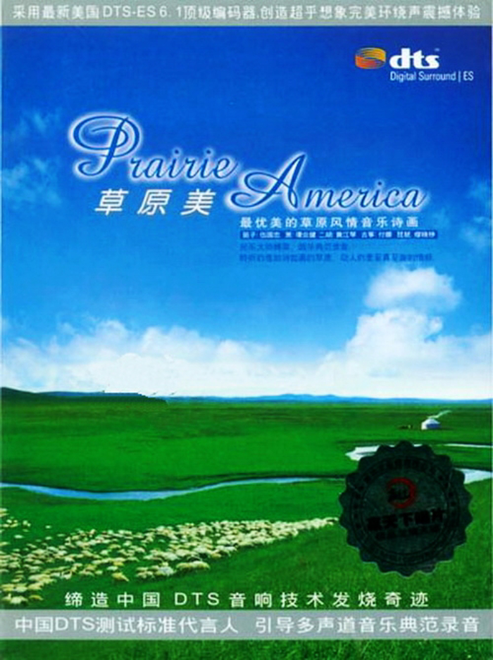

**※※※※※※※　专辑信息　※※※※※※※**

中文名称：草原美  
专辑艺人：伍国忠/谭炎健/黄江琴/付娜/缪晓铮  
音乐类型：试音碟  
发行时间：2009年07月06日  
资源格式：DTS  
格式版本：DTS-ES 6.1  
发行公司：新京文音像有限公司发行  
唱片制作：赢天下唱片  
后期处理：广州特典文化传播有限公司  
出 版 社：广东音像出版社  
I S R C：CN-F28-07-335-00/A.J6  
国家地区：中国大陆  
语言种类:：普通话

**※※※※※※※　专辑介绍　※※※※※※※**

◎专辑简介：  
  
            新京文赢天下唱片致力于开发中国最具文化品位的DTS-ES6.1多声道环绕音乐 缔造中国DTS音响技术发烧奇迹  
  
为热爱音乐的人们创造最佳最美最震撼的传世精品系列  
  
              古草原是音乐的海洋。那里一株草、一朵花都跳跃着灵动的音符，散发着沁人心脾的味道。由广东新京文音像有限公司发行的《草原美》这张纯音乐大碟, 银铃样悦耳,充满了东方神韵。  
  
这张专辑制作精湛，音质上是无可挑剔的。给聆听身临其境的真实体验。民乐大师精英，国乐典范录音，聆听的是如诗如画的草原，感知的是至真至情的味道。草原美–最优美的草原风情音乐诗画。

**※※※※※※※　专辑曲目　※※※※※※※**

曲目信息:   
  
01. 蓝色的蒙古高原  
02. 草原夜色美  
03. 家乡  
04. 雕花的马鞍  
05. 遇上你是我的缘  
06. 美丽的草原我的家  
07. 我和草原有个约定  
08. 天边  
09. 高原红  
10. 天路  
11. 香巴拉并不遥远  
12. 青藏高原

**※※※※※※※　专辑参数　※※※※※※※**

General  
Complete name                  : D:\dts音乐\群星.-.[草原美].专辑.(DTS)\群星.-.[草原美].专辑.DTS-ES6.1.dts  
Format                         : Wave  
File size                      : 558 MiB  
Duration                       : 55 min 17 s  
Overall bit rate mode          : Constant  
Overall bit rate               : 1 411 kb/s  
FileExtension_Invalid          : act at9 wav  
  
Audio  
Format                         : DTS ES XXCH  
Format/Info                    : Digital Theater Systems  
Commercial name                : DTS-ES Discrete  
Codec ID                       : 1  
Duration                       : 55 min 17 s  
Bit rate mode                  : Constant  
Bit rate                       : 1 411.2 kb/s  
Channel(s)                     : 7 channels  
Channel layout                 : C L R Ls Rs Cb LFE  
Sampling rate                  : 44.1 kHz  
Frame rate                     : 43.066 FPS (1024 SPF)  
Bit depth                      : 16 bits  
Compression mode               : Lossy  
Stream size                    : 558 MiB (100%)

**※※※※※※※　影片截图　※※※※※※※**

